织金县人民医院竞争性谈判文件

**\* * 谈判前请认真阅读本文件 * \***

**项目名称：织金县人民医院2024年全院空调清洗消毒保养清洗**

**项目编号：zycg-2024-0514**

**采购方式：竞争性谈判**

**采购人： 织金县人民医院**

**2023年5月**

**目 录**

第1章竞争性谈判公告 2

第2章谈判内容 4

第3章谈判须知 5

第4章评审方法、原则和纪律 9

第5章谈判程序 14

第6章合同主要条款 16

第7章需要落实的政府采购政策 18

中小企业声明函（货物） 20

中小企业声明函（工程、服务） 21

第9章附件 22

# 第1章竞争性谈判公告

**织金县人民医院采购2024年全院空调清洗消毒保养清洗竞争性谈判公告**

|  |
| --- |
| 项目概况  织金县人民医院采购2024年全院空调清洗消毒保养清洗项目的潜在供应商应在织金县人民医院（门户网）https://www.gzzjrmyy.com/Index（信息公开»招标公示）获取招标信息后，在规定时限内到织金县人民医院办理资格预审，获取招标文件，并于2024 年 06 月 04日 14 点 30 分（北京时间）前提交响应文件。 |

**一、项目基本情况**

项目编号： zycg-2024-0514

项目名称：织金县人民医院采购2024年全院空调清洗消毒保养清洗

采购方式：🗹竞争性谈判 □竞争性谈判 □询价

预算金额：¥160，000.00元

最高限价（如有）：¥160,000.00元

采购需求：织金县人民医院采购2024年全院空调清洗消毒保养清洗，（详见附件8采购需求）。

合同履行期限：详见谈判文件正文。

本项目**不接受**联合体。

**二、申请人的资格要求：**

1.满足《中华人民共和国政府采购法》第二十二条规定:

1.1提供合法有效的营业执照；

1.2法定代表人参加谈判的必须有法定代表人身份证；法人授权委托人参加谈判的必须有法定代表人授权委托书及被授权委托人身份证；

1.3提供具备履行合同所必需的设备和专业技术能力的承诺函（自行承诺，格式自拟）；

1.4提供参加政府采购活动前 3 年内在经营活动中没有重大违法记录的书面声明。

2.落实政府采购政策需满足的资格要求：本项目是（是/否）专门面向中小企业采购（监狱企业、残疾人福利性事业单位视同小微企业）。

3.本项目的特定资格要求：

3.1供应商具备有效的安全生产许可证;

3.2诚信资格要求：对列入失信被执行人、重大税收违法案件当事人名单、政府采购严重违法失信行为记录名单的供应商，拒绝其参与谈判；

3.3单位负责人为同一人或者存在直接控股、管理关系的不同供应商，不得同时参加本采购项目投标；

3.4类似业绩1个复印件；

三、获取采购文件

1、时间： 2024 年 05 月 28日至 2024 年 06 月 04日，每天上午 8:30 至 12:00， 下午 14:30 至 17:30（北京时间，法定节假日除外）

2、地点：织金县人民医院。

3、方式：现场

4、售价： 0 元。

**四、响应文件提交**

1、截止时间： 2024 年 06 月 04 日 15 点 30分。

2、地点：织金县人民医院。

3、方式：现场。

五、开启

1、时间： 2024 年 06 月 04 日 15 点 30 分。

2、地点：织金县人民医院。

3、开标方式：现场。

六、公告期限

自本公告发布之日起 5个工作日。

**七、其他补充事项：**

1、《竞争性谈判文件》澄清与更正内容获取方式：供应商应随时关注该网站及业务系统发出的澄清与更正内容，如因供应商未及时上网查询，后果由供应商 自行承担；

**2、投标保证金**:供应商必须在 2024 年 06 月 04 日14:00前从其基本账户向织金县人民医院一次性交纳投标保证金3000元人民币（以银行回单为准，请尽早交纳保证金）。保证金交纳方式：基本账户以银行转账、支票、汇票、本票等非现金形式提交，且确保在 2024 年 06 月 04 日 14:00 前到账成功，否则，责任由供应商自行承担。

开户行：中国建设银行股份有限公司织金县支行

账号：52001696436050001537

联系人：财务室

联系电话（传真）：0857-7622140

**八、凡对本次采购提出询问，请按以下方式联系**

1、采购人信息

名 称：织金县人民医院

地址：织金县城关镇双堰路 70 号

联系方式：周义发 13985897950

邮箱：762722820@qq.com

**敬告：**

##### 1、供应商入场需提供保证金收据或银行回单。

##### 2、响应文件的制作、签到、采购操作必须完全符合《政府采购法》、《政府采购法实施条例》、《省人民政府办公厅关于印发贵州省政府集中采购目录及限额标准 (2021年版)的通知》、《毕节市财政局关于进一步规范落实政府采购有关政策的通知》规定，否则可能导致其投标被拒绝。如有不明之处请及时详询技术支持方。

##### 3、请投标供应商携带公章到现场，不能携带的请提前告知。

# 第2章谈判内容

2.1 **采购内容：**织金县人民医院采购2024年全院空调清洗消毒保养清洗（详见谈判文件附件6）；

2.2**采购内容及需求：**详见谈判文件附件6。

2.3供应商应保证所提供数据是真实、可靠的，符合《谈判文件》规定的数量、质量和主要参数指标要求。

2.4**验收标准：**符合国家现行有关质量验收规范标准。

**注：敬告：**

**1.供应商必须按国家现行的相关规范、标准以及采购项目的实际需求完成本项目的运输、供货、安装、调试、售后服务等（包括系统集成、人工费、税费等）；**

**2. 实现采购项目功能所需采购清单外的配件、辅材，供应商必须准备充分，若需增加，不再计费。供应商在其《响应文件》中对本项目涉及的设备应明确品牌型号、数量和详细技术参数等内容，所提供的标的物必须满足或优于本《谈判文件》的要求。**

**3、为避免不必要的麻烦，投标供应商应须在开标前进行实地踏勘，对全院空调进行了解。**

# 第3章谈判须知

3.1 **总则**

3.1.1本《谈判文件》由贵州守正项目管理有限公司依照《中华人民共和国政府采购法》、财库【2014】214号、财库【2015】124号及相关法律、法规和规章的规定制定，仅适用于本次谈判。

3.1.2 供应商必须遵守《中华人民共和国政府采购法》及相关法律、法规和规章的规定，按照本《谈判文件》的要求参加谈判并履行相应的义务和承担相应的责任。

3.1.3 定义：

⑴《谈判文件》是“政府采购竞争性谈判文件”的简称，是本公司依法制定的关于本次谈判性质、内容、程序、规则等的采购文件，是评审和评定成交的依据，是供应商参加谈判应遵循的规则；

⑵《响应文件》是指供应商为参加谈判而提交的资格、技术、商务、报价等文件资料，是本次谈判评审的依据；

⑶“供应商”是指向本公司获取了《谈判文件》的法人、其他组织或自然人；

⑷“甲方”是指织金县人民医院，也称采购单位、采购人、采购方；

⑸“乙方”是指成交供应商。

3.1.4 在本次竞争性谈判活动中，供应商应自己承担与谈判有关的一切费用，不管谈判结果如何本公司对这些费用概不负责。谈判小组和本公司不向供应商解释不成交的原因，不退还《响应文件》。

3.1.5 报价：

(1) 供应商在《基础报价书》中填报的基础报价是参加谈判会议的初步报价，仅为谈判参考。供应商在谈判会议上填报的最后报价是对全部采购物的一次性包干总报价，是响应文件的有效组成部分，成交后即为合同总价款的计价，在合同有效期内不受市场价格变化因素的影响。最后报价与供应商分项报价计算之和的差额即为供应商谈判优惠比例，合同履行中涉及各分项增减的按此比例结算。

(2) 报价一律用人民币（元）表示，其大写金额和小写金额不一致的，以大写金额为准；总价金额与按单价汇总金额不一致的，以单价金额计算结果为准；单价金额小数点有明显错位的，应以总价为准，并修改单价；对不同文字文本响应文件的解释发生异议的，以中文文本为准。

(3)在本项目的《成交通知书》发出后，成交供应商尽快商量并签署合同，一月内未完成合同签署的，采购人有权拒绝签署并要求赔偿相应损失。

3.1.6 成交通知：按谈判小组评审结果现场确定并公布成交候选人，采购人确认成交供应商后，发布成交公告，并发出成交通知书；成交供应商应在收到成交通知书后及时联系采购人签订合同，一月内未完成合同签署的，采购人有权拒绝签署并要求赔偿相应损失。

3.1.7服务时间、地点、验收和付款：

⑴服务时间：款项付清。

⑵地点：采购人指定地点。

⑶验收：乙方向甲方提出书面验收申请，甲方收到验收申请后。由甲方召集乙方及其他相关部门和人员对本项目进行总体验收。总体验收报告须经甲方签署意见生效。

⑷付款：双方合同中约定。

3.1.8 本《谈判文件》解释权属采购人。

3.2 **供应商参加谈判的资格要求**

3.2.1 有公告要求的资格证书；

3.2.2 在规定时间内向本公司获取了《谈判文件》；

3.2.3 《响应文件》的编制符合本《谈判文件》的要求；

3.2.5 有良好的信誉和业绩，三年来没有任何违法、违规的不良记录。

3.3 **《谈判文件》的澄清和修改**

3.3.1 供应商对谈判文件有疑问的，可以按政府采购法及相关法律法规规定向本公司提出书面的质疑，本公司将针对其内容进行答复。未在本公司购买谈判文件或不符合政府采购法第二十二条要求的供应商对本项目提出的质疑或询问，本公司可不作答复。

3.3.2 供应商需现场踏勘的，请自行安排踏勘；因踏勘产生的一切费用、责任均由踏勘人自行负责。

3.3.3 供应商对谈判文件没有提出质疑的，将被视为完全认同谈判文件。

3.3.4 在开标期间，谈判文件中存在的瑕疵或疏漏由评标委员会进行明确或澄清，但不得对谈判文件作实质性的修改。

3.3.5 供应商对采购过程相应阶段有质疑的，应在相应采购过程阶段联系本项目采购工作人员，根据财政部令第94号要求，当面一次性提交书面质疑文件并获取本项目采购机构出具的质疑文件接收收据。

3.4 **《响应文件》的编制要求**

3.4.1《响应文件》的格式：

（1）供应商必须保证《响应文件》中的全部文件资料是真实、合法、有效的；

（2）《响应文件》应用中文表述、中华人民共和国法定计量单位、A4幅面。《响应文件》封面应标明项目名称、编号等，必须加盖公章（电子公章及法定代表人印章）（资格审查项）。

3.4.2《响应文件》的内容：

（1）报价文件：

A．基础报价函（必须按本《谈判文件》“附件1”的格式填报并盖章）；

B．《标的物清单报价表》：必须按附件3指定格式编制（符合性审查项）；

C. 供应商认为应该提交的其他报价文件及资料。

（2）资格文件：

A. 提供合法有效的营业执照；

B. 法定代表人参加谈判的必须有法定代表人身份证；法人授权委托人参加谈判的必须有法定代表人授权委托书及被授权委托人身份证；

C. 提供具备履行合同所必需的设备和专业技术能力的承诺函（自行承诺，格式自拟）；

D. 提供参加政府采购活动前 3 年内在经营活动中没有重大违法记录的书面声明；

E. 供应商须具备建设行政主管部门核发的机电工程施工总承包三级及以上资质；

F. 供应商须具备有效的安全生产许可证；

G. 诚信资格要求：对列入失信被执行人、重大税收违法案件当事人名单、政府采购严重违法失信行为记录名单的供应商，拒绝其参与谈判。提供在“信用中国”网站下载的信用报告、中国政府采购网（包括政府采购严重违法失信行为记录名单，查询时间应为获取采购文件当日至开标前一天的任一时间）；或提供未被列入失信被执行人、重大税收违法案件当事人名单、政府采购严重违法失信行为记录名单供应商的承诺函；

H. 单位负责人为同一人或者存在直接控股、管理关系的不同供应商，不得同时参加本采购项目投标（提供书面声明）；

I. 为本项目提供整体设计、规范编制或者项目管理、监理、检测等服务的供应商，不得再参与本项目投标（提供书面声明）。

J. 落实政府采购政策声明：中小企业声明函（监狱企业、残疾人福利性事业单位视同小微企业）。

K. 类似业绩1个复印件；

L. 地质灾害评估甲级证书复印件。

3.4.3 响应文件的提交： 供应商应按要求制作《响应文件》。

3.5 **谈判资格的丧失**

3.5.1 供应商没有在规定的时间内按要求报价的，供应商将丧失谈判资格；

3.5.2 供应商没有按要求报送属于资格审查项的资格文件或资格文件不符合谈判文件要求的，将丧失谈判资格；

3.5.3 供应商没有按要求报送属于符合性审查项的技术商务文件或属于符合性审查项技术商务文件不符合谈判文件要求的，视为不响应《谈判文件》，供应商将丧失谈判资格。

3.5.4 谈判期间供应商没有按要求填写报价表的，视为自动退出谈判。

# 第4章评审方法、原则和纪律

4.1 评审方法

4.1.1 供应商必须满足竞争性谈判文件资格审查和符合性审查，以及对竞争性谈 判文件作出实质性响应，在此基础上根据最后谈判报价（或最后谈判报价经扣除后）最 低的原则确定成交供应商（最后谈判报价被谈判小组按无效报价处理的除外）。

4.1.2 因落实政府采购政策，对小型和微型企业、监狱企业、残疾人福利性单位 产品的价格给予 6%的扣除，用扣除后的价格参与评审。监狱企业和残疾人福利性单位 属于小型、微型企业的，不重复享受政策。

4.1.2.1 小微企业价格扣除

根据财政部、工业和信息化部 2020 年 12 月 18 日关于印发《政府采购促进小微企 业发展管理办法》的通知，小微企业（或微型企业）须提供小微企业声明函，且声明函所载内容必须真实，如有虚假，将依法承担相应责任，包括取消成交资格、投标保证金不予退还等。小企业划分标准依照工业和信息化部、国家统计局、国家发展和改革委员会、 财政部联合下发的《关于印发中小企业划型标准规定的通知》（工信部联企业《2011》 300 号）执行。

4.1.2.2 监狱企业价格扣除根据《财政部司法部关于政府采购支持监狱企业发展有关问题的通知》（财库〔2014〕68 号）及相关规定，监狱企业参加政府采购活动时，应当提供由省级以上监狱管理局、戒毒管理局（含新疆生产建设兵团）出具的属于监狱企业的证明文件。

4.1.2.3 残疾人福利性单位价格扣除根据《三部门联合发布关于促进残疾人就业政府采购政策的通知》（财库〔2017〕141 号）及相关规定，符合条件的残疾人福利性单位在参加政府采购活动时，应当提供《残疾人福利性单位声明函》，并对声明的真实性负责。

4.1.3 根据“黔财采〔2014〕15 号”文件，对投标产品属于节能产品、环境标志产品的（强制采购产品除外），在评审过程中，给予适当加分，即在总得分基础上，每一项加 0.3 分；如投标产品同时属于节能产品和环境标志产品的，每一项加 0.5 分，最高不得超过 2 分。须提供投标产品在财政部、发展改革委、生态环境部等部门出具的品目清单所在页和市场监管总局确定的认证机构出具的、处于有效期之内的节能产品、环境标志产品认证证书（复印件加盖投标单位公章）。因本次采购采用最后谈判报价（或最后谈判报价经扣除后）最低的原则确定成交供应商，故对“节能产品清单”和“环保产品清单”两个清单中产品不加分，但最后报价相等时，供应商的投标产品是“节能产 品清单”和“环保产品清单”两个清单中产品的，成交候选人排序优先。

4.1.4 根据“黔财采〔2014〕15 号”文件，对原产地在少数民族自治区和享受少数民族自治待遇的省份的投标主产品（不含附带产品），享受政策性加分和价格扣除，即采用综合评分法或性价比法进行评审的，在总得分基础上加 3 分；采用最低评标价法进行评审的，对其产品的价格给予 6%-10%的扣除，用扣除后的价格参与评审，具体扣除比例由采购人或者采购代理机构确定。投标主产品按照不得低于本采购项目预算金额50%加以确定，如实行分品目采购的，可以以品目为单位计算。因本次采购采用最后谈判报价（或最后谈判报价扣除后）最低的原则确定成交供应商，对原产地在少数民族自治区和享受少数民族自治待遇的省份的投标主产品（不含附带产品），不考虑享受政策性加分，但给予 6%的价格扣除，用最后谈判报价扣除后作比较。投标供应商 必须提供投标产品的产地证明材料。

① 少数民族自治区：内蒙古自治区、新疆维吾尔自治区、宁夏回族自治区、广西 壮族自治区、西藏自治区；

② 享受少数民族自治待遇的省份：青海省、云南省、贵州省。

4.1.5 如投标供应商提供的投标产品是小型或微型企业产品，产品原产地又是在少 数民族自治区或享受少数民族自治待遇的省份的投标主产品（不含附带产品），可以分 别享受二次价格扣除，用扣除后的价格参与比较。

4.1.6 参加谈判的不同供应商，如谈判核心产品为同一品牌的，视为一家供应商，以通过资格审查、符合性审查且基础报价最低的参加 谈判，基础报价相同的，由谈判小组抽签确定，其他投标无效。

4.2 评定成交原则

4.2.1 各投标供 应 商 的响应性文件满足竞争性谈判文件全部实质性要求后，对各 供应商 最后谈判报价（或最后谈判报价经扣除后）作比较，最后谈判报价（或最后谈 判报价经扣除后）最低的投标供应商 成为第 1 成交候选人（最后谈判报价被谈判小组 按无效报价处理的除外），以此类推第 2、第 3 成交候选人。如是扣除后最后谈判报价最低的投标供 应 商 为第 1 成交候选人，最后谈判报价为该供应商的合同价，以此类推。

4.2.2 谈判小组从满足谈判文件实质性要求的投标供应商 中，按各投标供应商 的 最后谈判报价或最后谈判报价经扣除后从低到高排序，前 3 名分别为本次竞争性谈判的 第 1、2、3 成交候选人。对因评审组织成员自身或者由于评审时间、相关资料等主客观原因，造成评审出现错误，依法予以纠正。当第 1 成交候选人因自身原因放弃成交资格或不可抗力因素不能按期签约时，采购人可确定排序为第 2 的成交候选人为成交供 应 商 或重新组织竞争性谈判。对竞争性谈判文件未作实质性响应的作无效投标处理，最后谈判报价超过采购人公布的相应价格的，为无效标。

4.2.3 在此次谈判采购中，出现下列情形之一的应中止采购：

（1）因情况变化，不再符合规定的竞争性谈判采购方式适用情形的；

（2）出现影响采购公正的违法、违规行为的；

（3）在采购过程中符合竞争要求的供应商或者报价未超过采购预算的供应商不足 3 家的，但除技术复杂或者性质特殊，不能确定详细规格或者具体要求的外。

（4）因重大变故，采购任务取消的。 **4.3 成交通知**

确定了成交供应商后，代理公司将以书面形式向其发出《成交通知书》，并在相关媒体上发布 1 个工作日的成交公告。《成交通知书》一经发出即具有法律效力，采购单位改变成交结果或成交单位在成交公告期终了之日起 5 个工作日内未领取《成交通知 书》或成交供应商放弃成交项目的，除了应当赔偿代理公司在组织此次谈判活动中产生 的直接费用外，还应当视其情节承担相应的经济和法律责任。

4.4 评审办法和纪律

4.4.1 评审工作应严格遵守《中华人民共和国政府采购法》、《政府采购非招标采购方式管理办法》及其政府采购相关法律、法规和规章的规定，以及谈判文件要求，坚持公平、公正、公开、择优、保密的原则。

4.4.2 谈判会议由医院采购领导小组授权人员主持。谈判小组由医院采购领导小组（评审人员包含财务、审计、党办）共 3 人以上单数组成，其中评审人数不得少于竞争性谈判小组或者询价小组成员总数的 2/3。采购人不得以评审专家身份参加本部门或本单位采购项目的评审。全程接受织金县人民医院纪委监督。评审人员从采购领导小组授权人员中随机抽取。

竞争性谈判小组在采购活动过程中应当履行下列职责：

（一）确认谈判文件；

（二）从符合相应资格条件的供应商名单中确定不少于 3 家的供应商参加谈判；

（三）审查供应商的响应文件并作出评价；

（四）要求供应商解释或者澄清其响应文件；

（五）编写评审报告；

（六）告知采购人在评审过程中发现的供应商的违法违规行为。

4.4.3 谈判小组专家的权利与义务：

⑴ 权利：A.对政府采购制度及相关情况的知情权；B.对供应商所供货物、工程和服务质量的评审权；C.推荐成交候选供应商的表决权；D.按规定获得相应的评审劳务报酬；E.法律、法规和规章规定的其他权利。

⑵ 义务：A．遵纪守法，客观、公正、廉洁地履行职责；B．根据采购文件的规定独立进行评审，对个人的评审意见承担法律责任；C．参与评审报告的起草；D．配合采购代理机构答复供应商提出的质疑；E．配合财政部门的投诉处理和监督检查工作。

4.4.4 谈判小组成员与供应商有法律规定的直接利益关系的，必须实行回避。采 购单位、监督部门和代理公司相关工作人员中与本项目有利害关系的应主动提出回避。 凡到供应商进行过考察的人员，不得出席谈判会议。

4.4.5 谈判小组成员及所有参会人员应严格遵守国家的相关法律、法规和规章， 做到公正廉洁、不徇私情，客观、公正地履行职务，遵守职业道德，不得有损害国家和供应商的违法违纪行为。

4.4.6 在谈判期间，谈判小组和参会人员必须严格遵守评审纪律和保密规定，不 得以任何形式将谈判、评审情况透露给与谈判有关的单位和个人。谈判会议结束后，与 谈判会议有关的文件、资料、记录和草稿等应全部交代理公司存档，谈判小组和参会人 员必须对评审情况、技术与商业秘密等保密。

4.4.7 评审工作在谈判小组内独立进行，谈判小组以外的任何人不得在会场内发 表评审意见和倾向性意见，不得影响或左右谈判小组成员独立的评审。

4.4.8 评审的标准是《谈判文件》的所有规定和要求，评审的依据是供应商提交 的《响应文件》和谈判承诺。谈判小组成员必须严格按照《谈判文件》的评审方法、评审原则独立地对供应商的《响应文件》和谈判承诺等进行评审，不得有倾向性、歧视性或随意性。谈判小组成员对自己的评审独立承担责任。

4.4.9 谈判小组有权要求供应商对其《响应文件》中不清楚和不明确的地方进行澄 清、说明或者纠正。

4.4.10 评审工作接受织金县财政局及上级财政部门的监督。

4.5 会场须知

4.5.1 谈判小组成员应准时到场就座、签到；

4.5.2 会场内必须保持肃静、有序，不得高声喧哗，不得走动串位，不得随意进

出；

4.5.3 除采购人代表、评标现场组织人员外，采购人的其他工作人员以及与评标

工作无关的人员不得进入评标现场。

4.5.4 从会议开始到评审结束期间，谈判小组成员、采购单位代表、代理公司参 会人员的所有活动都必须在毕节市公共资源交易中心监督下进行；

4.5.5 谈判小组成员就座后原则上不得相互商量，不得发表对供应商及其文件的 观点和看法；

4.5.6 谈判小组集中与单一的供应商进行谈判，谈判过程中任何人不得提及其他 供应商的技术、商务和报价内容。

# 第5章谈判程序

5.1 递交响应文件截止时间前30分钟从织金县人民医院采购评审专家库中随机抽取专家，与采购评审人员，共同组成谈判小组。

5.2 供应商代表、谈判小组成员应准时到场就座、并签到。

5.3 拆封响应文件

5.3.1采购人在“谈判公告”中规定的日期、时间和地点组织谈判会议。在谈判时间截止时间前递交响应文件的供应商不足3家的，本次采购按废标处理。

5.3.2 拆封包封标记符合要求的供应商的响应文件，公布供应商名称，合同履行期限等情况。拆封响应文件后合格的供应商不足3家的，不得进行评审。

5.4 谈判小组成员熟悉竞争性谈判文件：就不清楚的地方向采购人询问，采购人对其进行说明和解答。

5.5 评审程序

5.5.1资格审查

谈判小组按照竞争性谈判文件的要求，对各供应商《响应文件》中提供的资格证明文件进行审查，以确认供应商是否具备谈判资格，只有审查合格的供应商才能进入下一程序。当合格的供应商不足3家时，本次采购按废标处理。

5.5.2 技术商务谈判

5.5.2.1 谈判小组所有成员应当集中与供应商进行技术商务谈判，并给予所有参加谈判的供应商平等的谈判机会。

5.5.2.2 谈判小组在对响应文件的有效性、完整性和响应程度进行审查时，可以要求供应商对响应文件中含义不明确、同类问题表述不一致或者有明显文字和计算错误的内容等作出必要的澄清、说明或者更正。供应商的澄清、说明或者更正不得超出响应文件的范围或者改变响应文件的实质性内容。

5.5.2.3 谈判小组要求供应商澄清、说明或者更正响应文件的，供应商代表应当在现场提供相应依据，并承若提供时间。

5.5.2.4 在谈判过程中，谈判小组可以根据谈判文件和谈判情况实质性变动采购需求中的商务技术、服务要求以及合同草案条款。如有变动实质性内容的，须经采购人代表确认。

5.5.3 技术、商务、报价等文件符合性审查

5.5.3.1 谈判小组按照竞争性谈判文件的要求对各供应商《响应文件》中技术与商务、报价等证明文件的有效性、完整性和对竞争性谈判文件的响应程度进行审查，以确认供应商是否对竞争性谈判文件作出了实质性响应。只有通过竞争性谈判文件规定的符合性审核的供应商才能进入下一程序。当合格的供应商不足3家时，本次采购按废标处理。

5.5.3.2 供应商基础报价明显低于其他通过资格审查和符合性审查的供应商的，谈判小组认为有可能影响质量或者不能诚信履约的，谈判小组应当要求低报价供应商在30分钟内提供证明其报价合理性的相关材料，如不能证明其报价合理性或属于恶意低价竞争的，谈判小组应当将响应文件按无效响应文件处理。

5.6 谈判报价

5.6.1 **谈判结束后，谈判小组现场方式对资格审查和符合性审查合格的供应商发出第一轮谈判报价（或最后报价），供应商须在20分钟内现场提交谈判报价（或最后报价）**。**谈判报价轮数由谈判小组确定。**

5.6.2 供应商最后报价明显低于其他供应商最后报价，谈判小组认为有可能影响服务质量或者不能诚信履约的，谈判小组应当要求低报价供应商在30分钟内提供证明其报价合理性的相关材料，并承诺合同签署前安其报价的30%缴纳履约保证金，如不能证明其报价合理性或属于恶意低价竞争的，谈判小组应当按无效最后报价处理。如不能履行合约或因乙方原因导致终止合同的，除追究相关法律责任外履约保证金将不退还。

5.7 综合得分汇总与排名

各供应商综合的最终报价有低到高排列，并推荐3名成交候选人。报价相同的，由谈判小组抽签确定排序。响应文件满足谈判文件全部实质性要求，且报价最低的供应商为排名第一的成交候选人。

5.8 谈判小组根据谈判会议编写《谈判会议纪要》，列出成交候选人，经谈判小组成员与供应商签名确认。

5.9 评审谈判结束。

5.10 在公告媒体上公布评审结果。

# 第6章合同主要条款

6.1 乙方应在《成交通知书》下达之日起 30 日内与甲方签订采购合同，合同签订之日即为生效之日。甲乙双方签订的合同必须符合《中华人民共和国政府采购法》、《中华人民共和国合同法》和相关法律、法规的规定，必须符合《谈判文件》的要求和供应商优于《谈判文件》的承诺条件。乙方应在合同签订后 2 个工作日内将合同副本送代理公司备案。

6.2 乙方应按合同的约定履行义务，完成成交项目。乙方不得向他人转让成交项目，也不得将成交项目肢解后分别向他人转让。乙方若有违反本约定的，视为乙方违约，乙方除了作为第三人向甲方承担连带赔偿责任外，还应按照合同约定向甲方承担违约责任。

6.3 交货时间、地点、质量标准、验收、付款、质保期限：

6.3.1 交货时间：签订合同后，50 日历天内完成交货、安装调试完毕，并交付使用。

6.3.2 地点：织金县人民医院。

6.3.3 质量标准：符合医疗器械强制性国家标准（尚无强制性国家标准的，应当符 合医疗器械强制性行业标准）。

6.3.4 验收：乙方商提供的设备产品安装调试完毕后，申请甲方组织验收。甲方按 医疗器械强制性国家标准 （ 尚无强制性国家标准的， 应当符合医疗器械强制性行业标准）和谈判内容组织验收。如在验收不合格的，甲方有权拒绝验收。

6.3.5 付款方式：第一次付款时间为维保时间满半年，根据维保单支付至合同的50%，第二次付款时间为维保时间结束，根据维保单支付至合同款的100%。

6.3.6 质保期限：质保 1 年。

6.4 违约责任：

6.4.1 甲方无正当理由拒签合同的，甲方应向乙方承担相应的经济和法律责任；乙方未按约定期限签订合同的，除了要赔偿甲方和代理公司在本次招标活动中产生的一切费用外，代理公司还将报请政府采购监督管理部门，按相关法律法规规定对乙方追究相应的经济和法律责任。

6.4.2 当乙方承担的本项目验收不合格的，甲方有权拒绝支付货款。乙方逾期交货 的，每逾期1日应按政府采购合同金额的1%向甲方支付违约金,最高可达10%。

6.5 当乙方提出验收申请后，甲方不能在5个工作日内组织验收的，视为验收合格。

6.6 乙方承担的本项目有瑕疵的，验收小组应书面向其提出补救或整改意见并约定 期限，乙方应在约定的期限内完成补救或整改，每逾期1日应按政府采购合同金额的1% 向甲方支付违约金，最高可达10%。

6.7 甲方无正当理由拒付款或逾期付款的，除了向乙方依法承担违约责任外，每逾 期1日应按政府采购合同金额的1%向乙方支付违约金，最高可达10%。

6.8 如乙方提供的是假冒伪劣产品的，视为乙方违约，乙方除了要在甲方另行要求 的时间内将合格产品备齐交付给甲方使用之外，还须赔偿甲方损失和向甲方支付违约金（按政府采购合同金额的10%计算）等违约责任。

6.9 未尽事宜甲乙双方协商约定，甲乙双方若在履行本合同过程中发生争议的，应 协商解决，协商不成的，均应向甲方所在地人民法院起诉解决。

# 第7章需要落实的政府采购政策

8.1根据【财库〔2020〕46号】文件规定，对于经主管预算单位统筹后未预留份额专门面向中小企业采购的采购项目，以及预留份额项目中的非预留部分采购包，采购人、采购代理机构应当对符合本办法规定的小微企业报价给予6%（工程项目为3%）的扣除，用扣除后的价格参加评审。适用招标投标法的政府采购工程建设项目，采用综合评估法但未采用低价优先法计算价格分的，评标时应当在采用原报价进行评分的基础上增加其价格得分的3%作为其价格分。中小企业参加政府采购活动，应当出具规定格式的《中小企业声明函》，否则不得享受相关中小企业扶持政策。

8.2根据【黔财采〔2014〕15号】文件规定，对原产地在少数民族自治区和享受少数民族自治待遇的省份的投标主产品（不含附带产品），享受政策性加分，在经专家综合评审后的总得分基础上，加上3分（产品50％以上以供应商自身提供的证明材料进行确认）。

8.3根据【黔财采〔2017〕6）号】文件规定，对符合【黔财采〔2017〕6）号】文件要求的采购内容，按《关于将国产密码应用落实到政府采购等有关事项的通知》（黔财采〔2017〕6）号文件执行。

8.4根据【财库〔2017〕141号】文件规定，对残疾人福利性单位产品参与投标享受相应优惠，应当同时满足以下条件：

①安置的残疾人占本单位在职职工人数的比例不低于25%（含25%），并且安置的残疾人人数不少于10人（含10人）；

②依法与安置的每位残疾人签订了一年以上（含一年）的劳动合同或服务协议；

③为安置的每位残疾人按月足额缴纳了基本养老保险、基本医疗保险、失业保险、工伤保险和生育保险等社会保险费；

④通过银行等金融机构向安置的每位残疾人，按月支付了不低于单位所在区县适用的经省级人民政府批准的月最低工资标准的工资；

⑤提供本单位制造的货物、承担的工程或者服务（以下简称产品），或者提供其他残疾人福利性单位制造的货物（不包括使用非残疾人福利性单位注册商标的货物）。

前款所称残疾人是指法定劳动年龄内，持有《中华人民共和国残疾人证》或者《中华人民共和国残疾军人证（1至8级）》的自然人，包括具有劳动条件和劳动意愿的精神残疾人。在职职工人数是指与残疾人福利性单位建立劳动关系并依法签订劳动合同或者服务协议的雇员人数。

符合条件的残疾人福利性单位在参加政府采购活动时，应当提供《残疾人福利性单位声明函》，并对声明的真实性负责。任何单位或者个人在政府采购活动中均不得要求残疾人福利性单位提供其他证明声明函内容的材料。

供应商提供的《残疾人福利性单位声明函》与事实不符的，依照《政府采购法》第七十七条第一款的规定追究法律责任。

在政府采购活动中，残疾人福利性单位视同小型、微型企业，享受预留份额、评审中价格扣除等促进中小企业发展的政府采购政策。向残疾人福利性单位采购的金额，计入面向中小企业采购的统计数据。残疾人福利性单位属于小型、微型企业的，不重复享受政策。

8.5根据【财库〔2019〕9号】文件规定，优先采购节能产品及环境标志产品，依据品目清单和认证证书享受政策性加分，据黔财采﹝2014﹞15 号，所投产品属于“节能产品清单”或“环保产品清单”有效期内中的产品（强制采购产品除外），每一项加 0.3 分；所投产品同时属于“节能产品清单”和“环保产品清单”两个清单中产品的，每一项加 0.5 分，最高不超过2 分。

8.6根据【财库[2014]68号】文件规定，在政府采购活动中，监狱企业视同小型、微型企业，享受预留份额、评审中价格扣除等政府采购促进中小企业发展的政府采购政策。向监狱企业采购的金额，计入面向中小企业采购的统计数据。

# 中小企业声明函（货物）

本公司（联合体）郑重声明，根据《政府采购促进中小企业发展管理办法》（财库﹝2020﹞46号）的规定，本公司（联合体）参加（单位名称）的（项目名称）采购活动，提供的货物全部由符合政策要求的中小企业制造。相关企业（含联合体中的中小企业、签订分包意向协议的中小企业）的具体情况如下：

1 （标的名称），属于（采购文件中明确的所属行业）行业；制造商为（企业名称），从业人员人，营业收入为万元，资产总额为万元属于（中型企业、小型企业、微型企业）

2.（标的名称），属于（采购文件中明确的所属行业）行业；制造商为（企业名称），从业人员人，营业收入为万元，资产总额为万元，属于（中型企业、小型企业、微型企业）

…… 以上企业，不属于大企业的分支机构，不存在控股股东为大企业的情形，也不存在与大企业的负责人为同一人的情形。 本企业对上述声明内容的真实性负责。如有虚假，将依 法承担相应责任。

企业名称（盖章）：

日期：

注：从业人员、营业收入、资产总额填报上一年度数据，无上一年度数据的新成立企业可不填报。

# 中小企业声明函（工程、服务）

本公司（联合体）郑重声明，根据《政府采购促进中小企业发展管理办法》（财库﹝2020﹞46号）的规定，本公司（联合体）参加（单位名称）的（项目名称）采购活动，工程的施工单位全部为符合政策要求的中小企业（或者：服务全部由符合政策要求的中小企业承接）。相关企业（含联合体中的中小企业、签订分包意向协议的中小企业）的具体情况如下：

1.（标的名称），属于（采购文件中明确的所属行业）；承建（承接）企业为（企业名称），从业人员人，营业收入为万元，资产总额为万元，属于（中型企业、小型企业、微型企业）；

2. （标的名称），属于（采购文件中明确的所属行业）；承建（承接）企业为（企业名称），从业人员人，营业收入为万元，资产总额为万元，属于（中型企业、小型企业、微型企业）；

…… 以上企业，不属于大企业的分支机构，不存在控股股东为大企业的情形，也不存在与大企业的负责人为同一人的情形。 本企业对上述声明内容的真实性负责。如有虚假，将依 法承担相应责任。

企业名称（盖章）：

日期：

注：从业人员、营业收入、资产总额填报上一年度数据，无上一年度数据的新成立企业可不填报。

# 第9章附件

附件 1（指定格式）:基础报价

致：织金县人民医院

我方已收到 （项目名称），项目编号： 号的 《谈判文件》， 遵照《中华人民共和国政府采购法》和相关法律、法规和规章的规定以及《谈判文件》 的要求作如下承诺：

一、提交《响应文件》。

二、我方愿意以 元（人民币）的基础报价参加谈判，并在谈判会上现场报 出最后报价以向采购方提供全部采购物，且完全满足《谈判文件》对标的物的质量、服 务内容、要求等方面的要求。如果我方成交，愿意按《谈判文件》的规定向代理机构交 纳采购服务费。

三、我方愿意向织金县人民医院交纳谈判保证金 （人民币）。如 果我方在谈判活动中有违法、违纪和违规行为的，贵方将不退还我方交纳的谈判保证金， 我方将永远放弃向织金县人民医院追索谈判保证金的权利。

四、如果我方成交，我方将完全按《谈判文件》的规定履行责任和义务。如我方成 交后不在规定期限与采购单位签订合同的，贵方将不予退还我方的谈判保证金，且有权 视其情节追究我方的经济和法律责任。如我方因自身原因不能履行合同的，贵方将不予 退还我方的履约保证金，我方将承担相应的经济和法律责任。

五、我方已详细阅读了全部《谈判文件》（包括修改文件、参考资料和有关附件）， 我方认为《谈判文件》所有的条款是合理、公平、公正的，我们完全理解并同意放弃对 这方面有不明及误解的权利。

六、我方的报价承诺从填报之日至合同终止期间有效，如果我方在合同终止前撤回 承诺将承担违约责任。

七、与本次报价有关的一切正式往来文件请寄：

地址： 邮编：

电话： 传真：

法定代表人：（电子印章） 供应商全称：（电子公章）

年 月 日

附件 2（指定格式）：

### 开标一览表

|  |  |  |  |  |  |  |  |  |  |  |
| --- | --- | --- | --- | --- | --- | --- | --- | --- | --- | --- |
| **序号** | **设备名称** | **生产厂商** | **品牌** | **产地** | **规格型号** | **单位** | **数量** | **单价（元）** | **合计（元）** | **备注** |
| 1 |  |  |  |  |  |  |  |  |  |  |
| 投标 总报 价 | 大写金额（元） |  | | | | | | | | |
| 小写金额（元） |  | | | | | | | | |

#### 备注：本表可自行扩展。

供应商：（电子公章）

法定代表人：（电子印章） 年 月 日

附件 3（指定格式）:

### 法定代表人身份证明

单位名称： 单位性质： 地 址： 成立时间： 年 月 日 经营期限：

姓 名： 性别： 年龄： 职务：

系 （投标供应商单位名称）的法定代表人，联系电话为 。 特此证明。

**法定代表人身份证正面原件扫描件**

**法定代表人身份证反面原件扫描件**

注：身份证国徽面为正面。

供应商（电子公章）: 年 月 日

### 自然人身份证明

自然人姓名：

地址：

性别：

年龄：

联系电话：

特此证明。

**自然人身份证正面原件扫描件**

**自然人身份证反面原件扫描件**

注：身份证国徽面为正面，自然人投标的提供，且不能委托代理人投标。

自然人（电子印章）: 年 月 日

附件 4（指定格式）:

致：织金县人民医院

### 法定代表人授权委托书

我 （供应商法定代表人姓名）系 （供应商全称）的法定 代表人，现委派我单位 （被委托人姓名）全权代表我单位参加

（项目名称）项目采购活动（项目编号： ），全权代表我单位处理本次投 标中的有关事务。本授权书加盖法定代表人电子印章和供应商电子公章后生效，特此声 明。

法定代表人身份证 正面原件扫描件

法定代表人身份证 反面原件扫描件

法定代表人授权代表身份证 正面原件扫描件

法定代表人授权代表身份证 反面原件扫描件

供应商： （电子公章）

法定代表人： （电子印章）

年 月 日

注：身份证国徽面为正面。法定代表人参加谈判的可以不提供法定代表人授权委托书。

附件 5（指定格式）:

### （2）残疾人福利性单位声明函

致： （采购人名称）

本单位郑重声明，根据《财政部 民政部 中国残疾人联合会关于促进残疾人就业政 府采购政策的通知》（财库〔2017〕 141 号）的规定，本单位为符合条件的残疾人福 利性单位，且本单位参加_ _单位的 _项目采购活动提供本单位制 造的货物（由本单位承担工程/提供服务），或者提供其他残疾人福利性单位制造的货 物（不包括使用非残疾人福利性单位注册商标的货物）。 本单位对上述声明的真实性负责。如有虚假，将依法承担相应责任。

企业名称（公章）： 日 期：

附件 6：信用截图式样(仅供参考）

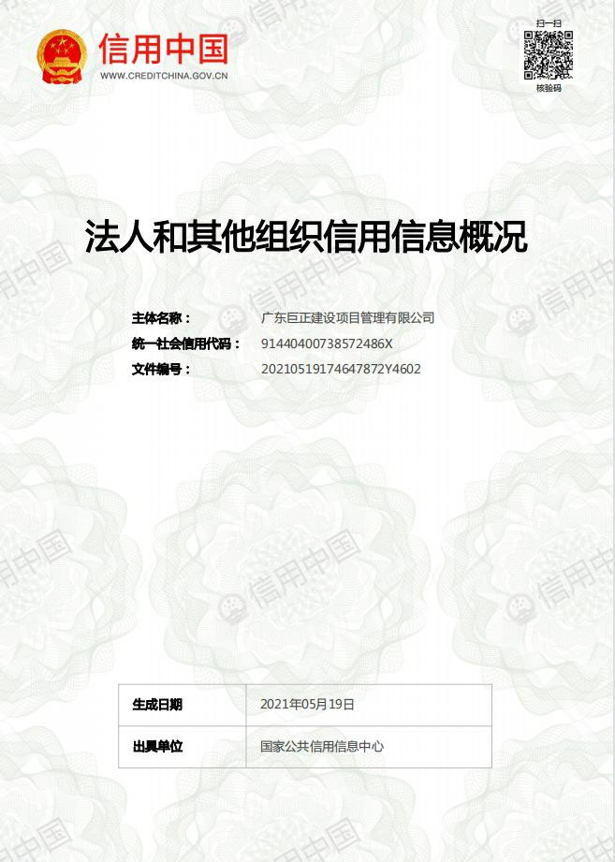

失信被执行人查询截图

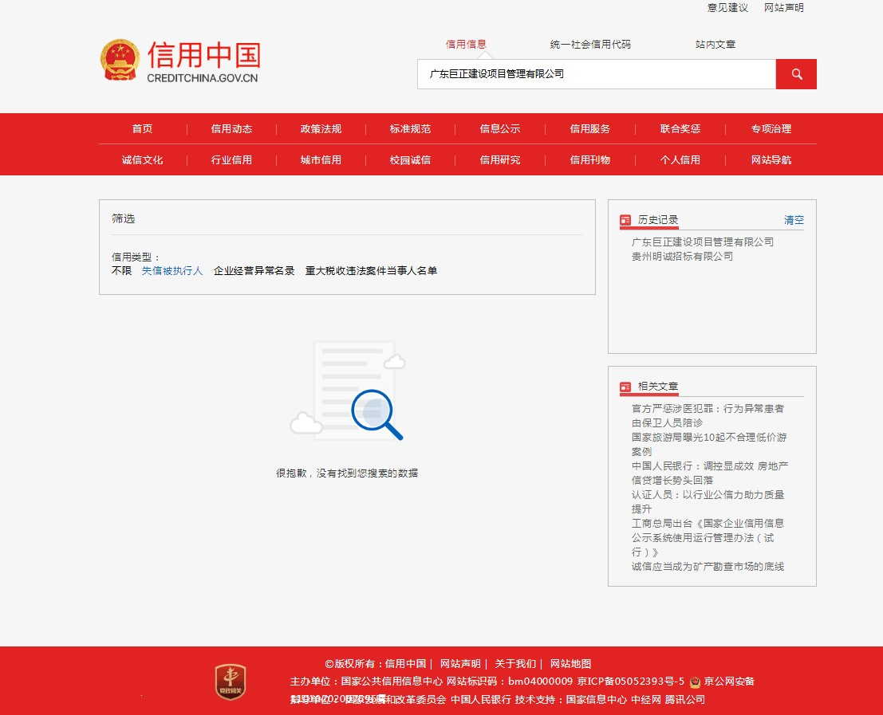

或

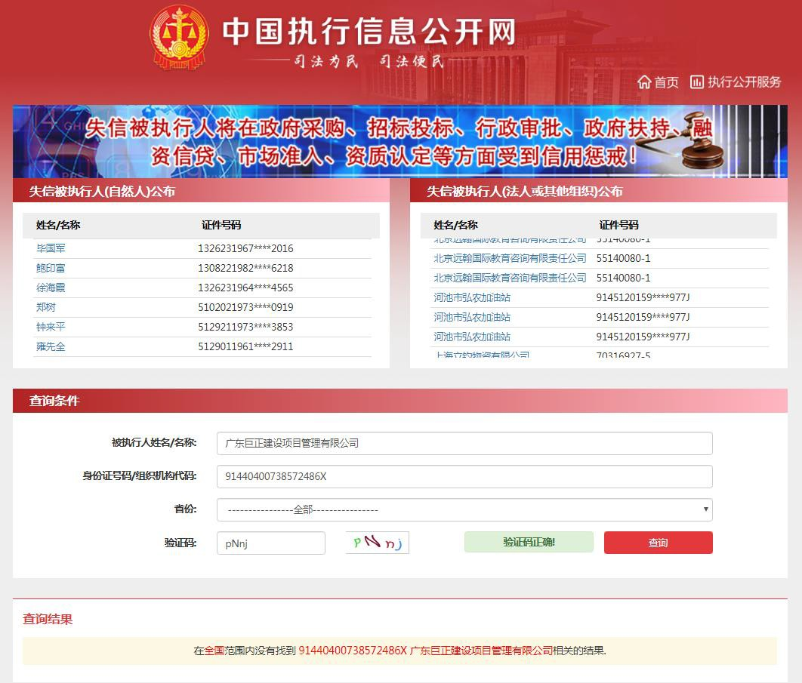

重大税收违法案件当事人名单

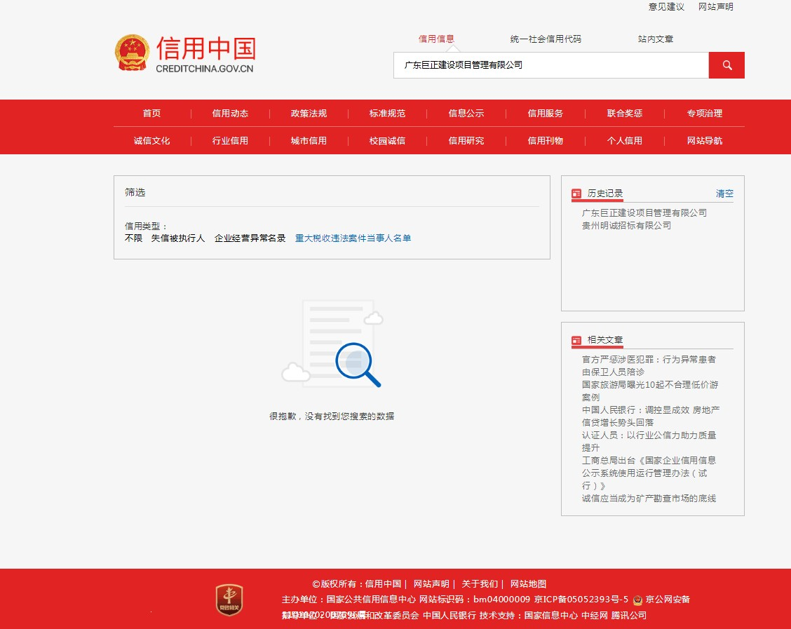

政府采购严重违法失信行为记录名单

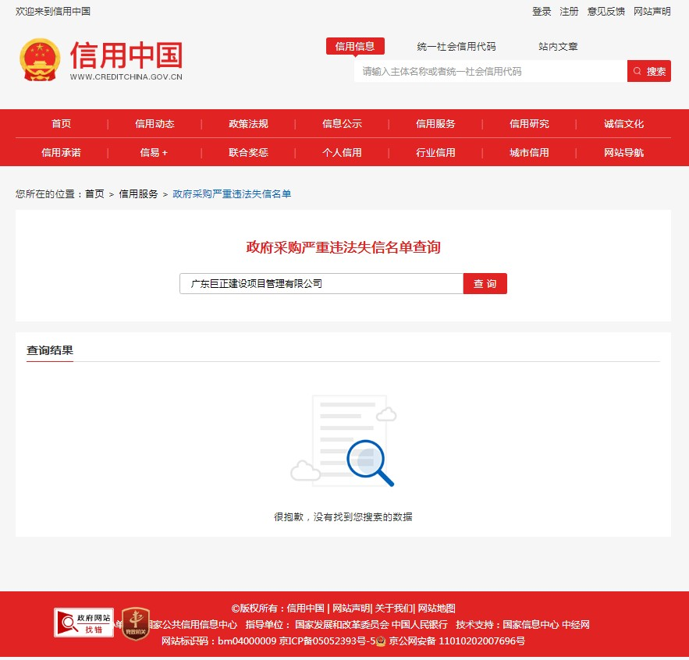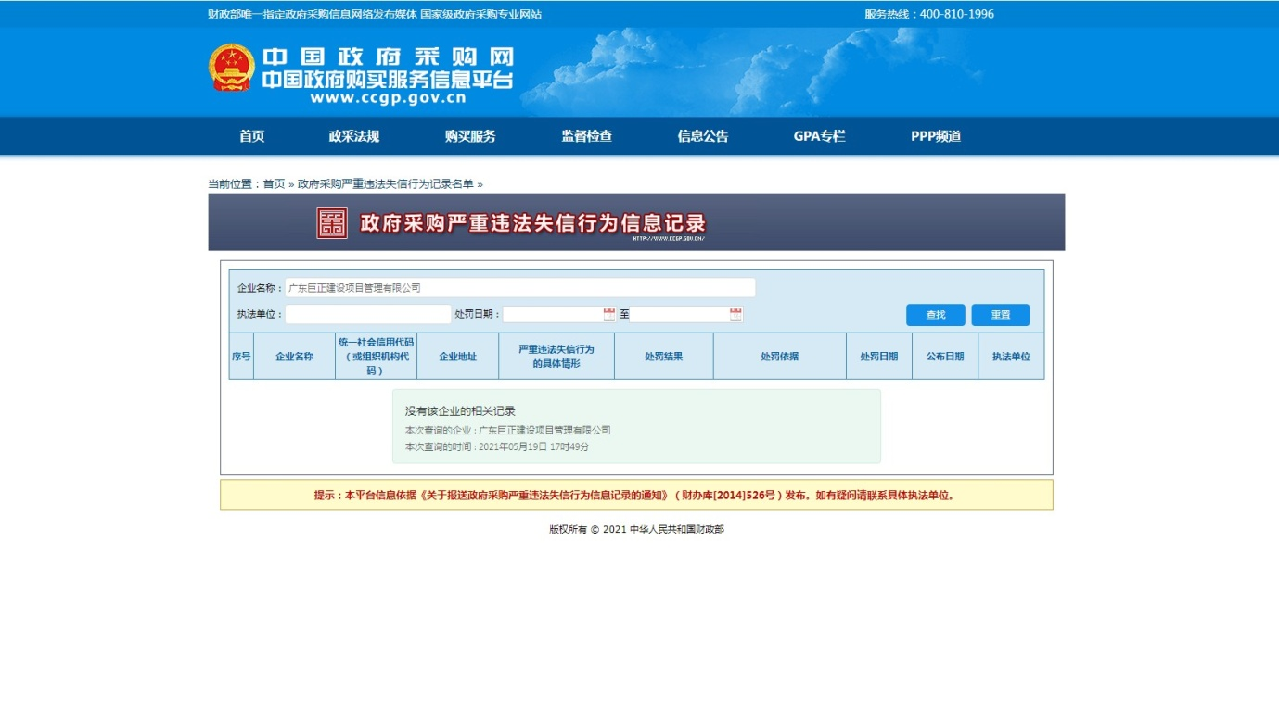

附件6：**需求方案**

一、 维保范围： 1. 全院净化空调（手术室、PCR实验室、介入室)。 2.. 全院中央空调

二、 清洗范围：

乙方按甲方的要求，空调主机运行期间保养及维修人员，保证不少于4人，空调清洗工3名，维修人员1名、维修人员副手 1名，共计5人。维修人员由乙方管理，乙方的工作人员社保、工伤、保险和在院内工作、安全均由乙方负责。 ，每半年用高压水枪进行外机整理冲机。每年清洗一次回风口送风口及过滤网，每三个月更换一次初、中效。每一年更换一次高效过滤器。

三、维保要求

**（一）维保质量要求**

确保手术室净化层流系统洁净区域内净化系统、强弱电系统的设备始终处于良好的运行状态，，洁净手术室的七大洁净指标(温湿度、风速或换气次数、噪声 、压差 、照度 、尘埃粒子)符合《 医 院洁净手术部建筑技术规范 》（GB50333-2013） 标准、《医院空气净化管理规范》（WS/T 368-2012）、《医院消毒卫生标准GB15982-2012）、《公共场所集中空调通风系统卫生规范》、《公共场所集中空调通风系统卫生学评价规范》 、《公共场所集中空调通风系统 清洗规范》及《手术部医院感染预防与控制技术规范》标准。

**（二）维修保养工作内容**

日常巡检工作，巡检内容：各类机组的冷热源温度是否正常、设备运行是否正常、温湿度是否正常、压差是否正常、风柜是否运行正常、控制柜是否报故障、机房水阀开闭、加湿器运行是否正常、给排水是否漏水等，如发现故障及时处理且报告，并做好巡查记录。建立设备维保档案，填写设备维修保养记录卡；呈交以上所有项目的年度维保工作报告书。

**1、冷热源设备（风冷热泵冷热水机组） 维保**

（1） 季度维保： 1） 检查机组制冷剂的充注量，检查接口是否有泄漏，对有泄漏的机组应该查出漏点进行有效处理，必要时转移制冷剂，对蒸发器进行加氮加压检漏，处理漏点后抽真空处理并保负压。对制冷不足的机组进行充注。 2）检查冷冻油量、油色、不满足运行要求时更换冷冻机油并清理油路。检查机组运行时的油压，检查油过滤器，不满足运行要求时进行更换。 3）检查机组干燥过滤器，不满足运行要求时进行更换。 4）检测机组压缩机电机、电磁阀线圈、冷凝器风机电机的绝缘情况，检查各电磁阀的工作情况，不满足运行要求时进行更换。 5）检查清理控制柜各接触器、继电器、各接线端。 6）检测机组控制保护装置的运行情况；根据运行情况对控制系统进行调整。 7）检查冷凝器风机电机轴承，进行加油润滑。 8）检查水泵运行情况，并加油润滑；检查机械密封密封情况，漏水时进行更换。 9）检查冷凝器翅片的积尘情况，必要时进行清洗。 10）建立设备维保档案，填写设备维修保养记录卡；呈交以上所有项目的季度维保工作报告书。

（2） 月度维保：

1）检查冷冻油的润滑情况是否正常。 2）制冷剂循环系统检查：检查机组吸气压力、制冷剂蒸发温度是否正常；检查机组排气压力、排气温度和制冷剂冷凝温度是否正常。 3）水系统检查：检查冷、热水出、回水压力、压差及温度、温差是否在正常范围。 4）检查冷冻水泵运行情况。 5）检查机组各保护控制装置并对各保护参数进行校对、调整。 6）检查压缩机电机、室内外风机电机的运行情况,并检测其线圈绝缘、运行电流情况。 7）检查机组各电磁阀、膨胀阀的运行情况。 8）检查并清理电路的各接触器、继电器及微电脑控制系统。 9）检查冷凝风机运转情况，检查及清理翅片积尘。 10）检查校正各控制、保护设定值。 11）检查机组压缩机电机的工作电压、电流及工作温度是否正常。 12）对机组及控制元件进行外观检查。 13）建立设备维保档案，填写设备维修保养记录卡；呈交以上所有项目的月度维保工作报告书。

**2、净化组合式空调机组维保内容**

（1） 净化组合式空调机组的季度保养内容 1.检查风机电机轴承运行情况，必要时进行更换。 2.检查风机电机绝缘情况，检查风机电源及各接线端。 3.检查风机皮带磨损、松紧程度，必要时进行更换。 4.检测冷、热循环水的水质，用符合国家/行业标准的在线清洁剂清洗循环水管路至合格，并添加缓蚀剂，除菌剂。 5.检查管路阀门开闭灵活且严密情况，必要时进行更换。 6.检查循环水管路水流量情况，视情况进行排气、补水。 7.建立设备维保档案，填写设备维修保养记录卡，呈交以上所有项目的季 度维护工作报告书。

（2） 净化组合式空调机组的月度保养内容 1.检查风机电机轴承运行情况，添加润滑油。 2.检查电机电源及各接线端是否松动、电机各相电流。

（3）.检查并调整风机皮带松紧程度，必要时进行更换电机位置调整或更换。 4.检查、调整风机的运转使之不产生异常的震动及噪音。 5.检查柜体表面，做好防腐处理；检查机架情况，使风柜安装良好。 6.用符合国家/行业标准的清洁剂清洗风柜内表面、散热翅片；清理风机叶 轮、冷凝水盘。 7.检查机组换热情况，检查阀门管道的堵塞情况，必要时进行换热器、过滤器的疏通清洗工作。 8.检查电极加湿器的工作状态、加湿量与信号量的比例关系是否正常，桶内的水位情况，排水是否通畅，相间电流是否平衡，并及时维护。 9.检查加湿器桶内的结垢情况和电极的腐蚀状态，必要时需要进行更换。 10.检查比例积分阀的运行情况。 11.检查机组保温情况并及时修复，避免冷凝漏水。 12.检查机组内的初中、效过滤器、亚高效过滤器的工作情况，如过滤器的阻力偏高或有破损的情况，应立即进行更换。 13.检查机组内杀菌装置是否正常，如有损坏应立即更换。 14.每月清洁一次热交换器的翅片，肋片有压倒的要用弛梳梳好。 15.建立设备维保档案，填写设备维修保养记录卡；呈交以上所有项目的月度维护工作报告书。

**3、空调水泵季度保养内容**

（1） 空调水泵季度保养工作内容 1.检测轴承及泵叶的磨损程度；检查轴承、电机温度及是否有异响，必要时进行更换； 2.检测电机的绝缘电阻；检查水泵启动柜的各个开关、接触器、接线端、 触点、电压表、电流表的工作情况，必要时进行更换。 3.检查水泵的运转电压与运转电流是否正常；检查水泵运转时的进出水压 力是否正常。 4.检查水泵外观、对机体、支座支架除锈并作防锈处理。 5.建立设备维保档案，填写设备维修保养记录卡；呈交以上所有项目的季 度维保工作报告书。

（2）空调水泵月保养内容 1.检查轴承温度及是否有异常，按要求加注润滑油脂，使设备润滑良好。 2.检查校正水泵传动连接件的对轴性使水泵电机达到运转平衡。 3. 检查各阀门、止回阀、水锤吸纳器、软接、Y 型过滤器等附件的运行性 能，并进行保养调整；检测、校对各温度表、压力表。 4.检查水泵运行时密封件是否有漏水现象，必要时调整或更换密封件。 5.建立设备维保档案，填写设备维修保养记录卡；呈交以上所有项目的季 度维保工作报告书。

（3）空调冷热水系统维保 1.检查冷、热循环水是否清洁，否则应全部更换和管道加药除水垢； 2.检查膨胀水箱补水浮球阀是否正常； 3.检查系统阀门有无渗漏，并进行修复，必要时需更换。 4.水系统中的水过滤器要每个月拆开清洁一次。 5.每季度检查一次水系统巡查管道阀门及保温，漏水点的维修、阀门更换、保温修复。每年春秋换季阶段对管道保温进行修复，防止保温破裂损失能量和冷凝水的产生。 6.检查系统中压差调节阀是否正常。 7.膨胀水箱内要半年清洁一次，并对箱体及钢结构基座进行一次除锈刷漆； 8.半年检查一次水管系统的支撑构件，损坏的要修复，松动的要紧固，锈蚀的要除锈刷漆。 9.补水系统及加湿器软水处理装置维护保养及药剂添加。

**4、空调末端系统维保**

1.风机盘管：对风机盘管出风量、噪音、温控开关检测，如滤网脏堵清洗、冷凝水盘清洗、风机盘管电机故障维修更换。。 2.新风机：对新风机出风量、噪音、滤网检测，如滤网脏堵清洗、冷凝水盘清洗、新风机组电机故障维修更换。每年春秋换季定期清洗2次新风机出风口、回风口、过滤网、冷凝水接水盘等。 3.循环水泵：检查水泵散热风扇叶片是否完好、运行震动噪音、接触器、热保护器控制功能，定期对水泵轴承润滑加油（不含水泵维修）。 4.水系统管道：巡查管道阀门及保温，漏水点的维修、阀门更换、保温修复。每年春秋换季阶段对管道保温进行修复，防止保温破裂损失能量和冷凝水的产生。 5.通风管道：巡查风管开裂修复，保温修复。定期巡查对风管保温进行修复，防止保温破裂损失能量。 6、净化空调空气循环系统维保内容 1.定期检查风管道与设备间的软连接是否紧密和有无破损的情况，如有松动应及时紧固，必要时应进行更换。 2.定期清洗新风机组、循环机组的初中效过滤器、回风口、排风口并进行记录。 3.定期进行中效压差检查，及时更换风阻超过要求及破损的过滤器。 4.定期对防火阀、电动密闭阀、风量阀、定风量阀及手动阀的检查、维护。对动作不灵的要修理或更换各组件,各种风阀检查密封性、灵活性、稳固性和开 启的准确性,及时进行润滑和堵漏保养。 5.每半年检测一次系统中电加热器阻值，更换老化的电热管 ，并根据检测数据进行保养维修或更换； 6.定期对手术室及辅助房的回风口清洗一次，每年应更换 2~3 次回风口的中效过滤器、对进行更换的应记录和查验。 7.定期对手术室及辅助房的排风口清洗一次，每年应更换 2~3 次回风口的中效过滤器、对进行更换的应记录和查验。 8.检查风管绝热层，如有超温、老化、破损须及时修补或更换；并积极作好保温材料的维护。 9.检查送排静压箱及送风装置，静压箱应密封严密，保温良好，口面风速均匀合理。 10.系统的支吊构件检查、修复、除锈、刷漆。支吊构件必须牢固，及时修复 和紧固。锈蚀的要除锈刷漆处理。 11.定期检查高效过滤器的密封口处是否漏风和过滤器是否破损，并根据高效过滤器的阻力判断是否需要更换。 12.每次更换过滤器时，应对静压箱的内表面进行清洁。 13.检查净化空调风管道的清洁程度，必要时应对其表面进行机器人除尘清扫。 14.净化组合式空调机组 1)检查风机电机轴承运行情况，添加润滑油，必查时进行更换。 2）检查风机电机绝缘情况；检查风机电源及各接线端。 3）检查并调整风机皮带，必要时进行更换。 4）检查、调整风机的运转使不产生不正常的震动及噪音。 5）检查柜体表面，做好防腐处理；检查吊架情况，使风柜安装良好。 6）用专业清洁剂清洗风柜内表面、散热翅片；清理风机叶轮、凝水盘。 7）检查机组换热情况，检查阀门管道的堵塞情况，必要时进行换热管道的疏通清洗工作。 8）检查电极加湿器的工作状态、加湿量与信号模量的比例关系是否正常。 9）检查加湿器桶内的结垢情况和电极的腐蚀状态，必要时需要进行更换。 10）检查比例积分阀的运行情况。 11）检查机组保温情况，避免冷凝漏水。

12）查机组内的初中、效过滤器、亚高效过滤器的工作情况，如过滤器的阻力偏高或有破损的情况，应立即进行更换。

(四） 自控控制系统维保内容

（1） 断开控制柜总电源，检查各转换开关，启动、停止按钮动作应灵活可靠。检查柜内空气开关、接触器、继电器等电器是否完好，紧固各电器接触线头和接 线端子的接线螺丝。

（2） 检测器件(温度计、压力表、传感器、执行器)维修保养： 1） 对于读数模糊不清的温度计、压力表应拆换； 2） 校验温度计、压力表合格后方可再使用； 3） 检测温度、湿度、压力传感器参数是否正常，并做模拟实验，对于不合格的传感器应拆换； 4） 检查装检测器的部位是否渗漏，如渗漏则应更换密封胶垫。 5） 检查各执行器的工作状态，有控制信号而不动作时，需进行更换。

（3）控制部分维修保养： 1）清洁控制柜内外的灰尘、脏物； 2）检查、紧固所有接线头，对于烧蚀严重的接线头应更换； 3)交流接触器维修保养：清除灭弧罩内的碳化物和金属颗粒；清除触头表面及四周的污物(但不要修锉触头)，如触头烧蚀严重则应更换同规格交流接触器；清洁铁芯上的灰尘及脏物；拧紧所有紧固螺栓。 4)热继电器维修保养：检查热继电器的导线接头处有无过热或烧伤痕迹，如有则应整修处理，处理后达不到要求的应更换；检查热继电器上的绝缘盖板是否完整，如损坏则应更换。 5)自动空气开关维修保养：用 500V 摇表测量绝缘电阻应不低于 0.5MΩ，否则应烘干处理；清除灭弧罩内的碳化物或金属颗粒，如灭弧罩损坏则应更换；清除触头表面上的小金属颗粒(不要修锉)。 6)信号灯、指示仪表维修保养：检查各信号灯是否正常，如不亮则应更换同 规格的小灯泡；检查各指示仪表指示是否正确，如偏差较大则应作适当调整，调 整后偏差仍较大应更换。 7)中间继电器、信号继电器维修保养：对中间继电器、信号继电器做模拟实验，检查二者的动作是否可靠，输出的信号是否正常，否则应更换同型号的中间 继电器、信号继电器； 8)PLC 中央处理器、印刷线路板如出现问题，进行维修或更换（质保期内负 责与原施工单位对接处理，质保期外由维保公司处理）。 8、给排水部分维保内容

（1） 每月对给水系统压力检查；

（2） 每月对各下水口、排水管进行检查，避免堵塞和作好疏通；

（3） 每月对各阀门、水嘴、用水器具的性能检查；

（4） 对各损坏部件维修，必要时需及时报备更换。 9、相关监测、检测要求 1.每年对洁净手术部进行一次尘埃粒子的监测，监控高效过滤器的使用状况并记录； 2.视环境和手术室的使用频率，按规范更换高效过滤器，每年由维护单位检测合格后，提请采购人申请检测。并协助联系检测机构前来检测（检测机构可由采购人联系，双方共同认可） ，所有检查应符合洁净手术室国家标准。检验合格，检测费由成交供应商承担，检验不合格，由供应商及时整改，再次检测费用由成交供应商承担。 10、易耗品的更换情况 1.空气处理机、新风机、各回风口的初、中、高效过滤器的更换周期按照下述《设备周期保养计划表》

执行。 2.洁净区域静压箱内的高效过滤器根据其阻力或检测结果来更换，检测结果不合格则立即更换，直到检测结果合格为止。 11、维保工具、检测仪器要求

本项目涉及的机具、检测仪器、仪表由成交供应商配备齐全。因配备不到位，影响维保质量和监测（检测） 数据收集的，采购人有权邀请第三方公司进行服务， 成交供应商需接收第三方公司的服务质量、监测（检测） 结果、承担第三方公司的服务费用并支付 2 倍服务费作为违约金给采购人。 12、日常巡查

成交供应商指派专人，每日对维保区域运行设备巡查两次，未运行设备巡查一次。运行设备需真实的记录运行参数 4.各级过滤网清洗/更换记录表

（五）维保配置与应急处理 1.人员配备

维护人员：提供具有手术室净化层流系统维保（含冷热源设备风冷模块冷热水机组）专业技术人员，具有设备性能的技术分析鉴定、设备日常维保能力，能够完成本项目设备的应急措施的维修工作。 2.常用备件的库存和工具的备用

（1）为了确保该项目的服务及时性和设备的正常运行，在对该项目的设备进行调查了解后，对那些易损配件应进行同等型号、规格零配件库存。

（2）确保该项目的服务工具、检查仪器在任何时间均能正常使用，同时作好工具的备用工作。

（六）建立突发事故的应急处理机制：

在收到现场维保人员的信息后，项目负责人应根据信息描述，立即召集相关工程技术人员成立应急小组，对产生的事故原因进行分析，并拿出解决事故的初步方案；同时派遣技术人员在半小时内赶到现场，根据初步方案对故事设备进行控制或维修，并把现场的实际情况反应回应急小组。应急小组在最短的时间内拿出最终解决事故方案、解决事故的时间、解决事故的费用；并及时提交用户。维修完成后，及时提交维修报告与用户。 4.医院净化空气管理规范为：WS/T368-2012。维保公司必须配合医院做好空调彩超设备安全应急预案及演练。积极做好彩超安全事故的预防、监测和预警，对重点接待和关键环节的监控，对可能引彩超安全事故的信息做好及时分析、预警。在遇到空调出现空气污染时应紧急关闭所有空调运行场所并积极配合医院处理空气污染来源及运行情况，如遇人手不足须调院外空调师傅和专业清洗工作人员时候，维保公司必须配合。如空调出现空气污染事故是由维保方工作疏忽造成，医院有权终止维保合同，维保方必须承担相应的法律责任与相关带来的赔偿责任。 (六）运行管理、巡查规范 1.人员管理、留守维修人员严格执行国家《GB50333-2013》规范，定职技能符合医院维护管理要求。 2.档案管理 定期监测记录完整档案归档归纳监测报告，乙方、医院总务科各保留壹份。 3.每天对临时的维护、修理任务做好充分的准备工作，并对临时的修理任务做好记录。 4.对每天或每周维护、保养的设备有重大的质量隐患要以书面的形式立即报告医院的总务科。 5.更换材料记录表及售后服务回访记录表等资料，由使用科室确认，一式叁份，交使用科室,管理处各一份，维护单位留存一份。每年质保到期后，对维保状况做年终总结报告到相关部门。

（七）维修保养服务响应 1.如各级疾控部门检测不合格造成的一切责任由投标人承担，招标方有权终止合同。 2.服务维修响应时间承诺：维保提供驻点服务，由专业技术人员负责日常检查、维修工作，夜间由技术人员值班负责应急维修工作，冷热源设备风冷模块冷热水机组由专业技术人员定期维保。接受甲方考核管理。 3 .从甲方故障报修开始，20分到现场排查，一般故障乙方需在1小时内完成故障维修，专用配件更换提供备品24小时修复。特殊情况，须书面说明，根据实际情况双方协商解决。 4. 更换零部件质保期承诺：所更换配件及常用备件需提供产品合格证、检验报告，质保期不低于12个月，维修配件按季度结算一次。 5. 每年春秋换季定期清洗彩超末端设备，每次清洗工期不得超过30天。

（八）安全生产承诺 1.积极落实售后维护安全生产主体责任，建立健全安全生产责任制和各项规章制度(安全生产管理规定、安全技术操作规程和安全技术措施计划等)，并严格执行;按规定建立安全生产管理机构和配备安全管理人员。自觉接受安全监督管理，把安全切实落实到具体责任人。 2.对售后驻点人员进行售后服务体系安全教育，对驻点人员进行经常性的安全意识、安全知识和安全技术教育，并组织考核。定期组织售后驻点人员开展安全知识、消防知识的培训活动，提高售后驻点人员的安全意识和安全业务技能。使员工做到能够果断、正确地处置各种突发事件。 3.组织售后驻点人员进行定期安全检查，落实隐患整改，保证安全设施、设备，各种安全标志齐全并符合要求，确保各净化系统设备正常高效运行和疏散通道、消防通道畅通。 4.严格执行安全事故报告制度。 5.对突发事件售后驻点人员应积极赶赴现场处理，并注意保护现场，查清原因，采取防范措施，保障系统正常运行。 6.对重大危险源和易发生事故的重点部位实施有效监测、监控，建立定期巡回检查制度，制定事故应急救援预案，组织实施应急演练。 7.根据作业环境为售后服务驻点人员配备符合国家标准和行业标准的个人防护用品，培训售后服务驻点人员正确的使用方法，并监督其有效佩戴使用。 8.从事空调维保的作业人员具备相应的资格证书，具备进行高空作业的相关技术和能力。 9.作业人员服从医院总务科管理，进入医院工作时，佩戴工作证并做好登记，不得在未经总务科允许情况下进行作业。 10.中标的公司应为作业人员购买意外伤害险，若作业人员在进行空调维保作业过程中如发生人员伤、亡事故，由该公司全权负责，本院不承担任何责任。 11.施工前后要对施工现场摆放或张贴安全警示，施工完毕后，及时清理干净施工现场卫生，若因未及时清理现场造成的次生安全事故，由公司全权负责，本院不承担任何责任。

违反上述承诺，投标方接受相应处罚，并承担相应责任。

（九）建立突发事故的应急处理机制：

在收到现场维保人员的信息后，项目负责人应根据信息描述，立即召集相关技术人员成立应急小组，对产生的事故原因进行分析，并拿出解决事故的初步方案；同时技术人员在 30分钟内赶到现场，根据初步方案对事故设备进行控制或维修，并把现场的实际情况反应回应急小组。应急小组在最短的时间内拿出最终 解决事故方案、解决事故的时间、解决事故的费用并及时提交采购人。维修完成后，及时提交事故维修、处理报告。

（十）运行管理、巡查规范 1.人员管理、留守维修人员严格执行国家相关规定，定职技能符合医院维护管理要求。 2.维保记录、定期监测记录、三方检测等档案成交供应商、医院总务科各保留壹份。 3.每天对临时的维护、修理任务做好充分的准备工作，并对临时的修理任务做好记录。 4.对每天或每周维护、保养的设备有质量隐患要以书面的形式立即报告医院的使用科室或总务科。 5.更换材料记录表等资料，由使用科室确认，一式叁份，交使用科室,总务科各一份，维护单位留存一份。维保到期前，对维保状况做年终总结报告到相关部门。

（十一）维保管理考核制度

管理考核制度

采购人按季度对维保方进行量化考核，在维保期内考核设备维修、保养及设备配件更换和储备，考核以设备运行完好率和有关维保记录作为支付维保费用的依据，考核基数以合同总金额的1%为计量单位为基数进行扣款，实施违约考核。

（A)、考核办法： 1.每季度考核一次，满分 100 分，每季度考核分数由当季度各项考核分数汇总组成，投标方每季度末月 28 日之前将当季度《季度工作总结报告》交给采购人； 2.采购方次月5日前将考核分汇总通报投标方； 3.投标方每季度考核总分大于等于90 分，不扣违约款； 4.投标方每季度考核总分低于90分，每分按照合同总金额 1%进行扣除； 5.投标方在维保考核低于80分以下，则要求其作出整改，并出具书面整改报告，未能做出有效整改采购方有权单方面终止合同。 6.投标方原因导致维保设备不能正常工作，造成医院临床工作如手术室不能正常开台、发生医院感染爆发、各级疾控部门检测不合格等情况，造成的一切责任由投标人承担，采购方有权终止合同，投标方承担所有的法律责任和民事赔偿责任。

(B)、考核扣分细则

1.投标方接到采购人维修需求通知后，应尽快赶到，最迟不得超过 30分钟，每违约一次扣1分 ；

2.投标方每季度末月 28日之前须向采购人提交《季度工作总结报告》，对该季度维保设备总体运行状况进行分析评估，如果不能按时提交，每超过一天扣 1 分；

3.投标方必须遵守采购人规章制度，服从采购人的管理（规章制度内容以护保养安全管理制度为准）。每违规一条次扣 1分；

4.投标方对各系统机组（包括电气部分）的维修、维保应事先通报采购人，双方协议原则是不能影响各系统的使用，不能擅自停止净化系统（紧急停机除外）进行维修和维保工作，每违约一次扣 3分；

5.一般故障情况下，维保方保证故障机组在 1 小时内修复正常，若确因无配件更换，需要外地采购时，常规零件采购期不得超过 24 小时；进口零件采购期不得超过一个周。每违约一次扣 2 分；

6.未经采购人允许，维保方擅自改动机组原有结构或私自使用伪劣配件及材料，每违约一次扣3分；

7.投标方如需动火维修，须征得采购人同意，并办理动火证后方能维修。每违约一次扣 1分；

8.投标方对设备进行维护后，必须清理现场，保持现场清洁干净，每违约一次扣 1分。